**Міністерство освіти і науки України**

**Запорізький національний технічний університет**

Кафедра програмних засобів

**ЗВІТ**

З лабораторної роботи №1

з дисципліни «ЯПЗтаТ»

на тему:

**«ЗНАЙОМСТВО З GIT»**

|  |  |
| --- | --- |
| Виконав: |  |
| студент КНТ-415 | Р.О. Шлома |
|  |  |
| Прийняв: |  |
| доцент | Т. І. Каплієнко |
|  |  |
| 2018 | |

Мета

Навчитися користуватися Git Bash.

Завдання до роботи

Варіант 2

Ініціалізувати каталог з майбутнім проектом в git. Створити файл .gitignore з описом ігнорованих файлів (*. [oa], * ~). Користувач вводить свої даних, створює папку проекту, створює в ній файл із завданнями. Виконує комміт для фіксації внесених змін. Створює нову гілку, відкриває файл і виконує завдання, виконує комміт. Повертається в гілку майстер, додає аліаси для branch, checkout, status, history. За допомогою алиасів переглядає всі гілки проекту, його поточний статус та історію коммітів.

Виконання роботи

Створив каталог в git:

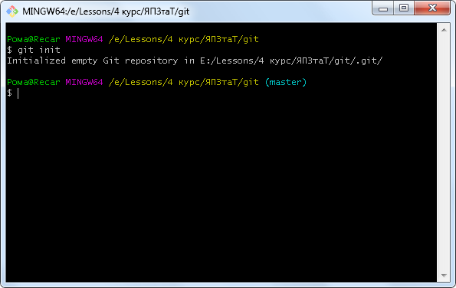

Створив файл .gitignore:

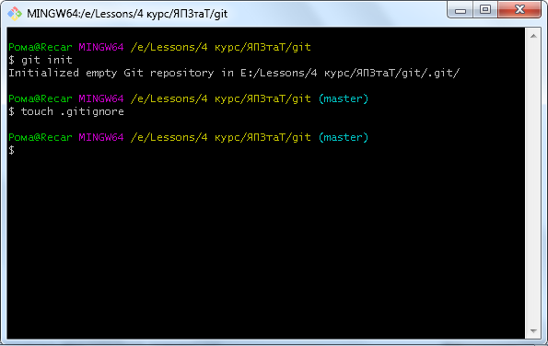

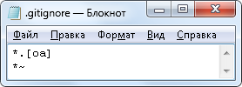

Ввів дані і створив файл із завданням:

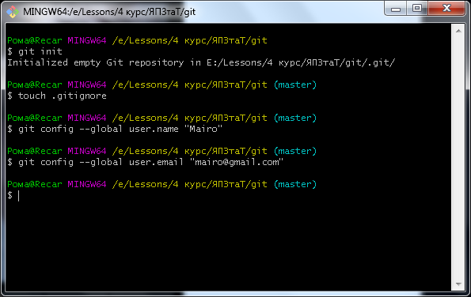

Виконав комміт:

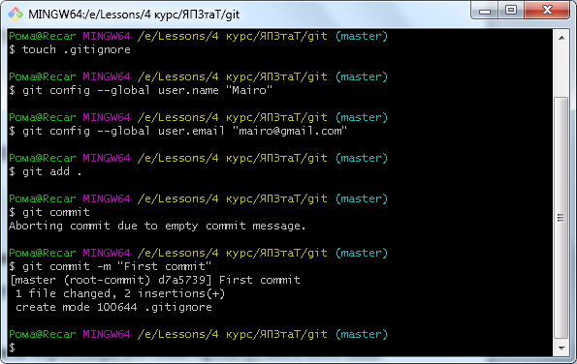

Створив нову гілку:

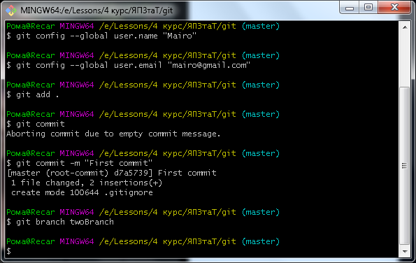

Відкрив файл, змінив його і виконав комміт:

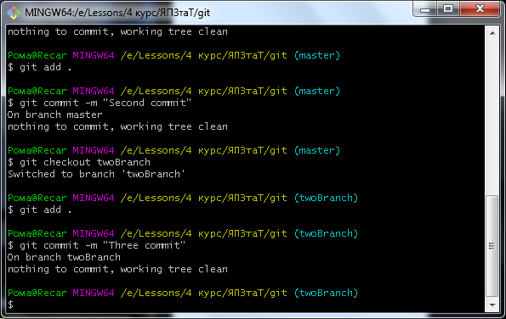

Повернувся в гілку майстера і додав аліаси для branch, checkout, status, history:

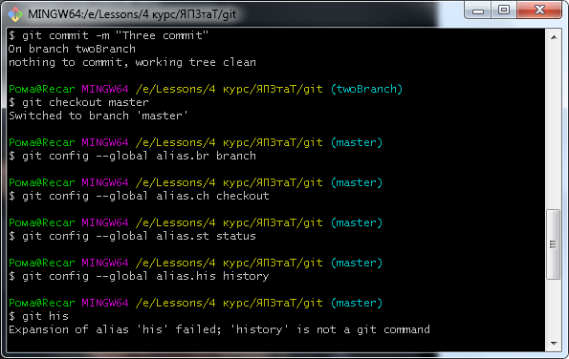

За допомогою аліасів переглянув всі гілки проекту, його поточний статус та історію коммітів:

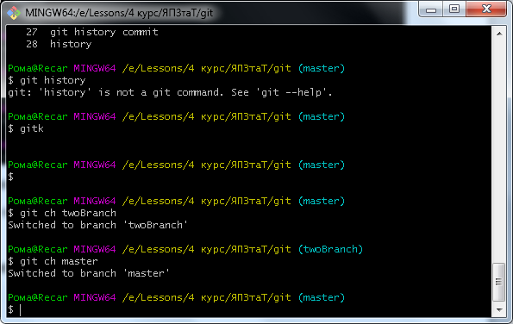

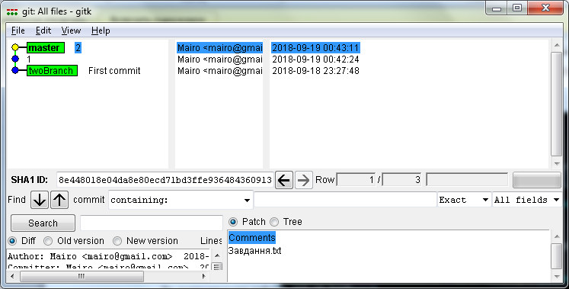

Висновок

Навчитися користуватися Git Bash.